EUREX - STATISTIKA

24. října 2007
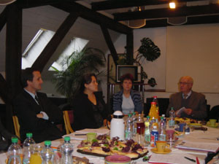 | 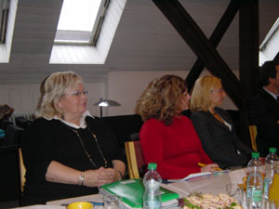
Dne 24. října 2007 jednala pracovní skupina EUREX - STATISTIKA v muzeu v České Lípě.
Projednala stanovené body programu a po uvítání p. ředitelem muzea si nakonec účastníci prohlédli zajímavé exponáty v prostorách augistiniánského kláštera.
Zajímavým bodem jednání byla informace paní Ing. Pavlovové o práci "Ústavu zdravotnických informací a statistiky" v Liberci, který zpracovává veškeré informace o zdravotnických zařízeních v kraji - o vybavení nemocnic, lékařích, zdravotním stavu obyvatel, drogách atd.
Dále byl zhodnocen srovnávací materiál vydávaný od roku 2003 "Ceny v Euroregionu Neisse - Nisa - Nysa" a bylo dohodnuto jeho pokračování v dalších letech.
I v příštím roce budou soustavně aktualizovány statistické údaje prezentované za okresy ERN na internetu.
Polská strana připravila publikaci "Euroregiony na polské hranici", která vyjde koncem listopadu 2007 a požádala českou stranu o doplnění některých údajů.
Závěrem odsouhlasila skupina plán práce na rok 2008 a termín příštího jednání byl stanoven na 5. března 2008 v Jelení Hoře.
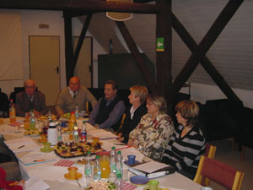 | 